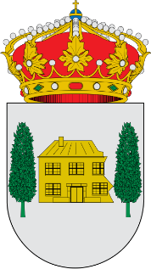AYUNTAMIENTO DE CASAVIEJA (ÁVILA)

DECLARACIÓN RESPONSABLE

D.- _____________________________________ con DNI _______________

Dª.-_____________________________________ con DNI _______________

Padre/Madre del menor: ___________________________________________

Que asiste al Programa Crecemos en la localidad de

_______________________________________________________________

DECLARAN:

Que habiéndose ofrecido la jornada de 8 horas, conforme se recoge en el Acuerdo Marco de cofinanciación de los equipos social y básica y programas de servicios sociales 2020, 2021, 2022, 2023, 2024 y 2025 en el Centro Infantil

______________________________________________________________

perteneciente al Programa Crecemos y ubicado en este municipio,

- no necesitamos hacer uso de dicha jornada máxima durante el curso 2026 – 2027.
- sí necesitamos hacer uso de dicha jornada máxima durante el curso 2026 – 2027.

En ____________________ a _______ de __________________ de 202__

Firma del Padre: Firma de la Madre:

